 | Název | Množství | Cena bez DPH | DPH | Celkem s DPH
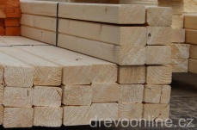 | KVH Hranol dřevěný 40 x 60 délka 5m  Připojit poznámku | ks
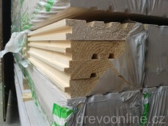 | Palubka podlahová - m², tloušťka 24mm, délka 5m (m²); AB  Připojit poznámku | m2
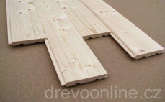 | Palubka obkladová - m2, tloušťka 12,5mm, délka 5m (m2); AB  Připojit poznámku | m²
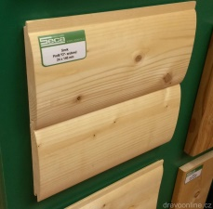 | Srubová palubka - profil "D" - tloušťka 19mm, délka 5m (cena za m2); AB  Připojit poznámku | m2
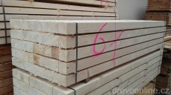 | Hranol dřevěný smrkový 100 x100 délka 4 m  Impregnace Ano  Připojit poznámku | ks
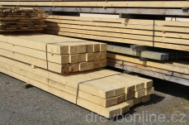 | Hranol dřevěný smrkový 160 x 200 délka 8m  Impregnace Ano  Připojit poznámku | ks
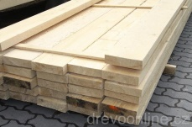 | Fošna dřevěná 50 x 140 délka 4 m  Impregnace Ano  Připojit poznámku | ks
 | Fošna dřevěná 50 x 100 délka 4 m  Impregnace Ano  Připojit poznámku | ks
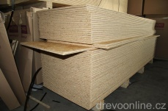 | OSB 3 deska 18 mm, 4PD 2500 x 675 - CENA za m²  Připojit poznámku | m²
 | OSB 3 deska 12 mm, 4PD 2500 x 675 - CENA za m2  Připojit poznámku | m2

Obsah Vašeho košíku

Název produktu | Počet | Cena bez DPH | Cena s DPH
Bitagit 40 Al mineral (radon)  balení 10 m² | m² |  | 6.355,00 Kč
Climowool Schwenk DF1 039  tloušťka 140 mm, balení 5,52 m² | m² |  | 4.170,00 Kč
Bitagit 35 mineral  balení 10 m² | m² |  | 5.082,00 Kč
Asfaltová lepenka A 330 H | m² |  | 1.188,00 Kč
Climowool Schwenk DF1 039  tloušťka 100 mm, balení 7,8 m² | m² |  | 2.485,00 Kč
Jutafol N 110 | m² |  | 2.860,00 Kč
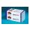Podlahový polystyren Bachl EPS 100 S Stabil  tloušťka 60 mm , balení 4 m² | m² |  | 3.136,50 Kč
 |  |  | 25.276,50 Kč
Nákupní košík

kontrola produktů
Vaše údaje

adresa a přihlášení
Celkový souhrn

kontrola objednávky

Obrázek | Název zboží | Ks | Celkem | Smazat
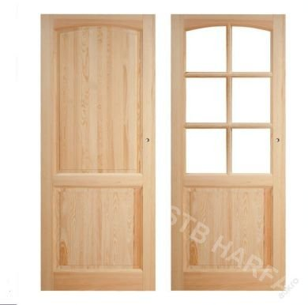 | Masivní borovicové dveře Classic – plné levé 600 | 3
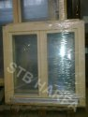 | EURO okno 100x100 | 5
Celkem (s DPH)

